Tillsynsbegäran – information om höga naturvärden i avverkningsanmälan A 3929-2021 i Uppsala kommun
Detta dokument behandlar höga naturvärden i avverkningsanmälan A 3929-2021 i Uppsala kommun. Denna avverkningsanmälan inkom 2021-01-26 00:00:00 och omfattar 10,1 ha.
Vi begär härmed att Skogsstyrelsen fattar beslut enligt miljöbalken som säkerställer att skogens höga naturvärden bevaras samt säkerställer att EU-lagstiftning efterlevs och att artskyddsbrott förhindras. Vi önskar även ta del av de ställningstaganden och beslut som myndigheterna meddelar till följd av aktuell avverkningsanmälan och föreningens inlaga (se 34 § förvaltningslagen).
Nedan beskrivs fynd av naturvårdsarter som gjorts i det avverkningsanmälda området.

Naturvårdsarter
I avverkningsanmälan har följande 11 naturvårdsarter hittats: kortskaftad ärgspik (NT), skrovlig flatbagge (NT), timmertickgnagare (NT), ullticka (NT), vedskivlav (NT), bronshjon (S), grönpyrola (S), gullgröppa (S), ljus vedstrit (S), mörk vedstrit (S) och vanlig flatbagge (S). Av dessa är 5 rödlistade. För rödlistade arter har rödlistekategorin angivits inom parentes. Arter som är signalarter enligt Skogsstyrelsen har markerats med (S).
De påträffade naturvårdsarterna är ett tydligt kvitto på att detta rör sig om en skog med höga naturvärden. I Figur 1 visas en karta över det avverkningsanmälda området, där samtliga fyndplatser för naturvårdsarter som finns registrerade på Artportalen har markerats.
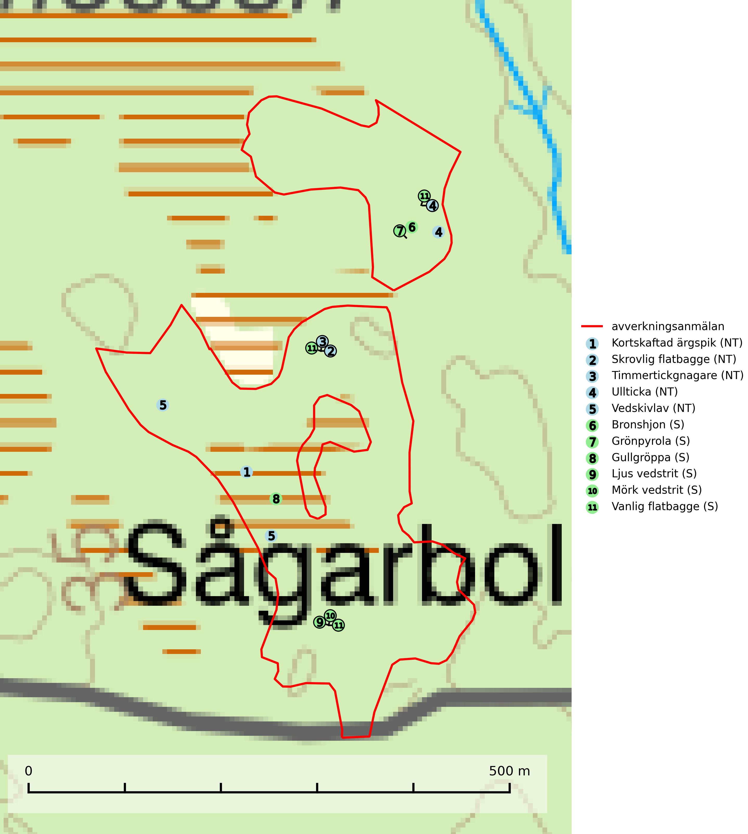
Figur 1. Fyndplatser för naturvårdsarter i det avverkningsanmälda området (röd linje). Markörer utan svart kant är placerade på fyndplatsen. Markörer med svart kant är placerade vid sidan av fyndplatsen och har ett svart streck som visar fyndplatsens exakta position. Kartans mittpunktskoordinat är N 6636231, E 673333 i SWEREF 99 TM.
Grönpyrola växer främst på sandig, torr eller frisk mark i äldre barrskog, ofta på isälvsmaterial såsom sand och grus. Den påträffas främst i äldre naturligt uppkomna barrskogar, exempelvis på tallmoar, i åssluttningar, dyner och rasbranter. Arten är känslig för skogsbruksmetoder såsom slutavverkning och markberedning (Nitare & Skogsstyrelsen, 2019).
Kortskaftad ärgspik (NT) förekommer i barrträdsdominerade skogar och växer nästan uteslutande på tallved. Den föredrar gamla högstubbar i fuktig och halvöppen miljö, t.ex. i myrkanter, sumpskog och brandpräglad skog. Arten indikerar kontinuerlig tillgång till gamla högstubbar i kombination med hög och jämn luftfuktighet. Skogsbruk på lokaler med kortskaftad ärgspik utgör ett hot. På lång sikt bildas färre lämpliga substrat än vad som försvinner. Avverkning av barrträdsdominerade bestånd av naturskogskaraktär utgör ett långsiktigt hot. Naturskogsartade bestånd med riklig förekomst av gamla och grova tallhögstubbar bör undantas från skogsbruk (SLU Artdatabanken, 2024).
Skrovlig flatbagge (NT) är en skalbagge vars larvutveckling sker i mycelrik ved nära fruktkroppar av timmerticka eller citronticka i lågor av barrträd, främst tall, men även gran. Fullbildade skalbaggar påträffas i eller utanpå stammen vid näringsgnag på de vitaktiga, resupinata fruktkropparna. Arten missgynnas framförallt av att skogen blir tätare på grund av skogsskötsel och av att såväl återkommande bränder som skogsbete upphört. I naturligt öppnare miljöer hotas arten av vedtäkt och annat tillvaratagande av tallvirke. Naturligt brunnen tallskog i eller nära lokaler med arten bör skyddas. I skogsbruket bör mer naturvårdsträd av tall och vindfällen lämnas i fred. Detta är särskilt viktigt i kantzoner mot mer öppen mark tex. invid hällmarksimpediment. Skrovlig flatbagge ingår i ett åtgärdsprogram för hotade arter (ÅGP) (SLU Artdatabanken, 2024; Wikars, 2014).
Ullticka (NT) är knuten till restbestånd av barrnaturskog och förekommer med ett tydligt optimum i orörda eller måttligt påverkade gamla granskogar där det föreligger viss kontinuitet av grov död ved. Ullticka är en bra signalart inom hela sitt utbredningsområde och i södra Sverige är den sällsynt och en god signalart för skyddsvärda granskogsmiljöer. Den hotas av avverkning och fragmentering av naturskog och äldre granskog med lång trädkontinuitet. På ullticka kan ibland ulltickeporing (VU) påträffas - det är en sällsynt ticka som nyligen delats upp i tre olika arter: Skeletocutis brevispora (ulltickeporing), Skeletocutis delicata och Skeletocutis exilis. De två sistnämnda arterna står för närvarande (2020) som ej bedömda i rödlistan (SLU Artdatabanken, 2024; Nitare & Skogsstyrelsen, 2019; Miettinen & Niemelä, 2018).
Vedskivlav (NT) växer på gammal, torr, exponerad, hård kärnved av framförallt tall i naturskogsartade bestånd. Avverkning av tallskog av naturskogskaraktär med spår av återkommande bränder är ett hot. Mängden lämplig ved att växa på för vedskivlav minskar, dels på grund av naturlig nedbrytning men framförallt på grund av att de förstörs i samband med slutavverkningar, gallringar och markberedning. Tall- och blandbarrskogar av naturskogskaraktär med spår av återkommande bränder bör skyddas (SLU Artdatabanken, 2024).

